LYŽUJ S LESY
Obratnostní závod pro základní školy


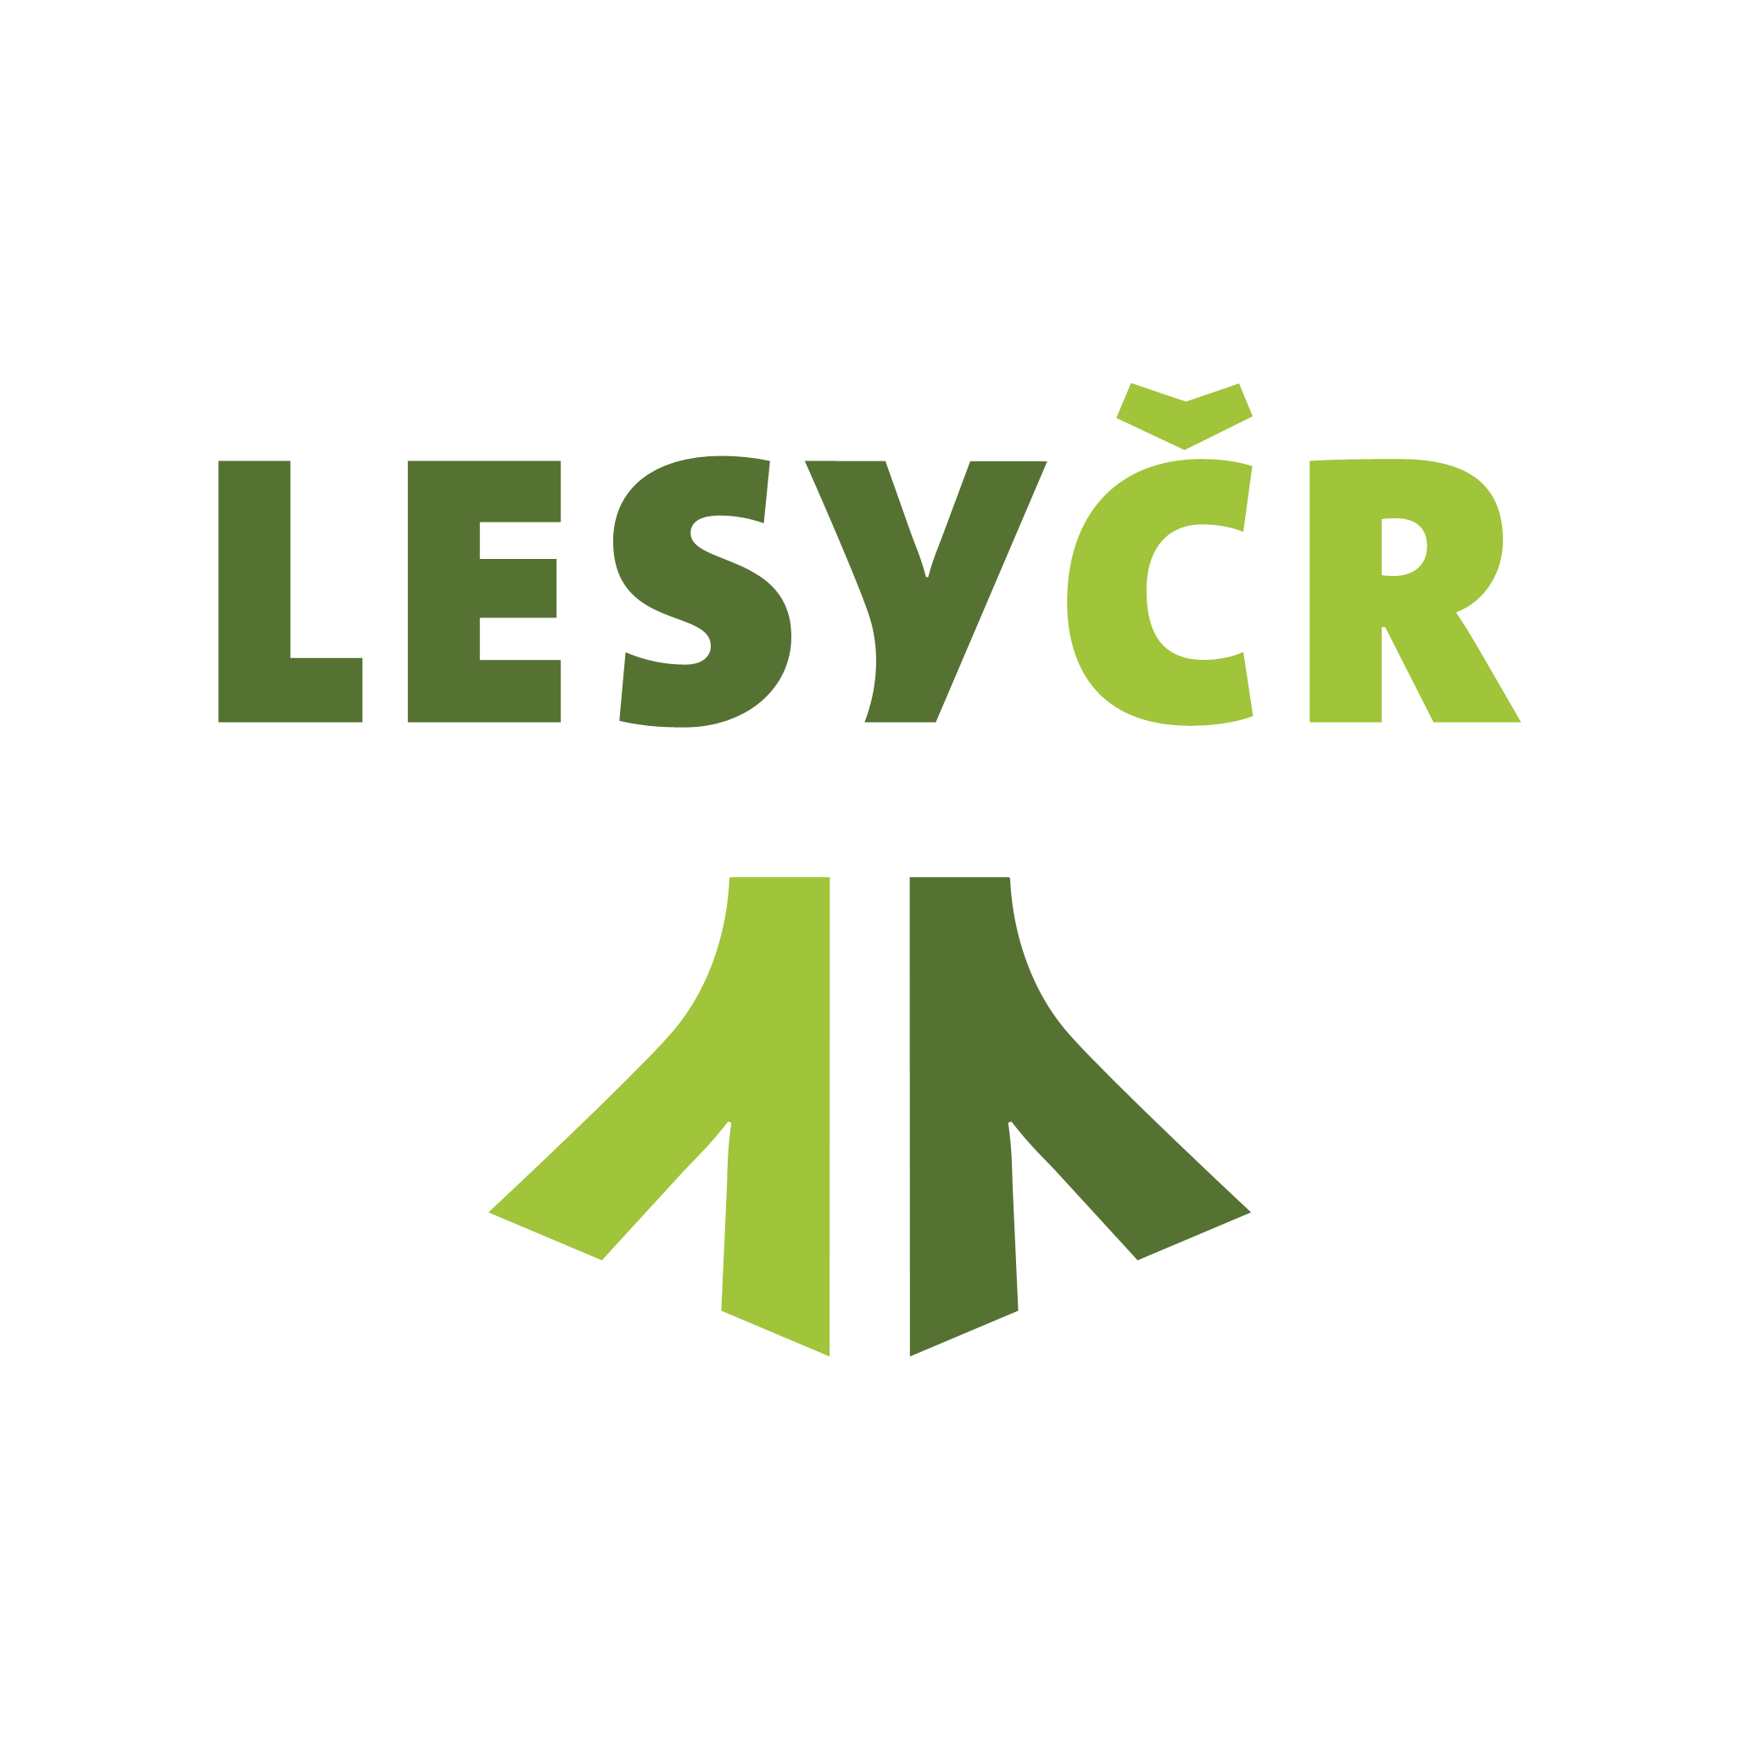

Závod probíhá pod patronací ÚBD SLČR



R O Z P I S Z Á V O D U

Boží Dar – areál Jahodová louka
16. ledna 2018

ROZPIS závodu
který se koná dne 16. 1. 2018 v areálu Jahodová louka na Božím Daru

Všeobecná a technická ustanovení

Pořadatel: LK Slovan K. Vary z.s.
Datum závodu: 16. 1. 2018
Místo konání: Boží Dar – areál Jahodová louka

Prezentace: 8:00-10:00 v den závodu v závodní kanceláři
(areál Jahodová louka)

Start první kategorie: 10:30, starty všech kategorií intervalově, závodí se volnou technikou

Přihlášky: Přihlášky zašlete do neděle 14. 1. 2018 do 19:00 na adresu prihlasky@lkslovan.cz
Kategorie:
Kategorie | Neregistrovaní závodníci | Registrovaní závodníci
1. a 2. třída | 400 m | 400 m
3. a 4. třída | 400 m | 1 000 m
5. a 6. třída | 1 000 m | 1 500 m
7. a 8. třída | 1 500 m | 3 000 m
9. třída | 1 500 m | 3 000 m
VYHLÁŠENÍ VÝSLEDKŮ | 12:30 | 12:30

Ceny: první tři závodníci v každé kategorii obdrží věcnou cenu, medaili a diplom
Občerstvení: pro každého účastníka bude připraveno občerstvení v cíli
Vyhlášení výsledků: proběhne do 30 min od dojezdu posledního závodníka

Možnost zapůjčení lyžařského materiálu (lyže, hole, boty) v omezeném množství písemně do 8.1.2018 na email: m.petrasek@volny.cz – potřeba nahlásit velikost bot a výšku postavy! Komplet bude připraven v Půjčovně lyží NOVAKO na Božím Daru, vedle Konzumu Čáda. Cena zapůjčení kompletu je 190 Kč. Po skončení závodu je potřeba komplet vrátit zpět.

Kontakt: LK Slovan K. Vary z.s., oddil@lkslovan.cz; Miroslav Petrásek 724 222 541

Miroslav Petrásek
ředitel závodu

